Уникальный тур "Национальные парки Австралию и Новую Зеландию" - активный маршрут 19 дней

Зачем ехать?
- Попасть на край света на древние континенты Австралия и Зеландия - осколки супер материка Гондвана
- Увидеть самую древнюю на планете культуру аборигенов Австралии и культуру экзотичных маори, предки которых были кровожадными людоедами
- Увидеть уникальных животных - коал, кенгуру, вомбатов, тасманских дьяволов, утконоса, киви и других
- Побывать в 14 национальных парках и заповедниках
- Увидеть одно из самых известных зданий на Земли - Дом оперы в Сиднее
- Погрузиться в подводный мир самого большого организма на планете - Большого барьерного рифа
- Вдохнуть самый чистый воздух на планете на острове Тасмания
- Проехать по Великой океанской дороге и пролететь на вертолете над 12 апостолами
- Побывать в деревне Хоббитон, местах съемки Властелина колец, Хоббита и Хроник Нарнии
- Увидеть чудеса света - светящиеся пещеры и фиорд Милфорд саунд
- Побывать на леднике Франса Иосифа и в дождевых лесах Тасманово побережья
- И многое другое

Обращение от авторов программы
Существует множество комбинированных туров в Австралию и Новую Зеландию для русскоязычных туристов. Большая часть из них довольно стандартна с главной целью сделать тур как можно дешевле и привлекательней по цене. Поэтому, редко где можно найти маршрут, включающий обе страны так, чтобы полноценно их увидеть. Мы считаем, что природа Австралии и Новой Зеландии должна быть главным приоритетом. Наш тур посвящен природе и включает наиболее важные города. Мы искренне считаем, что наш авторский тур в Австралию и Новую Зеландию предоставит нашим туристам оптимальный уровень цены и качества. А главное, Вы увидите настоящую Австралию и Новую Зеландию и все лучшее, что можно увидеть за 19 дней. Этот тур нам очень нравится своим охватом, балансом, хорошими отелями и доступной ценой.

Карта маршрута
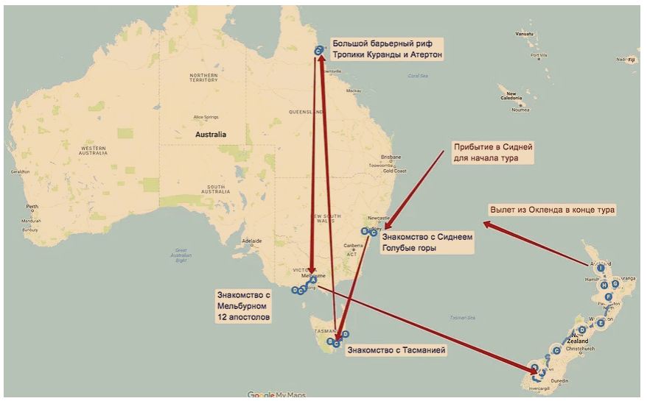

Программа тура Национальные парки Австралии и Новой Зеландии

День 1
Прибытие в Австралию в город Сидней. Встреча и трансфер. Отдых и ночевка.
День 2
Знакомство с главными достопримечательностями одного из самых живописных мегаполисов планеты, включая знаменитый Дом оперы и мост – «вешалку». Круиз по Сиднейской бухте, легендарный пляж Бондай. Ночевка в Сиднее.
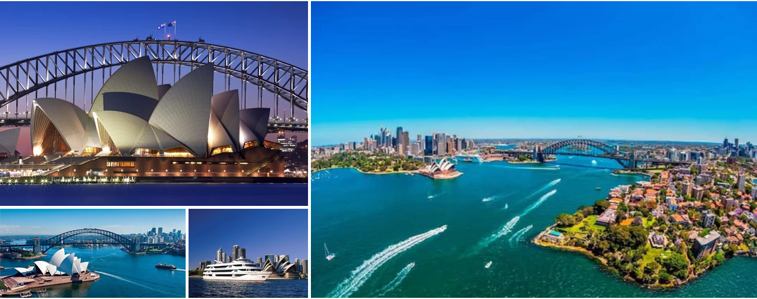
День 3
Путешествие в нац. парк Голубые горы (природное наследие ЮНЕСКО). Прогулки к водопаду, в дождевых лесах у подножия гор, подъем по самой крутой железной дороге. Парк природы с главными представителями уникального животного мира Австралии. Ночевка в Сиднее.
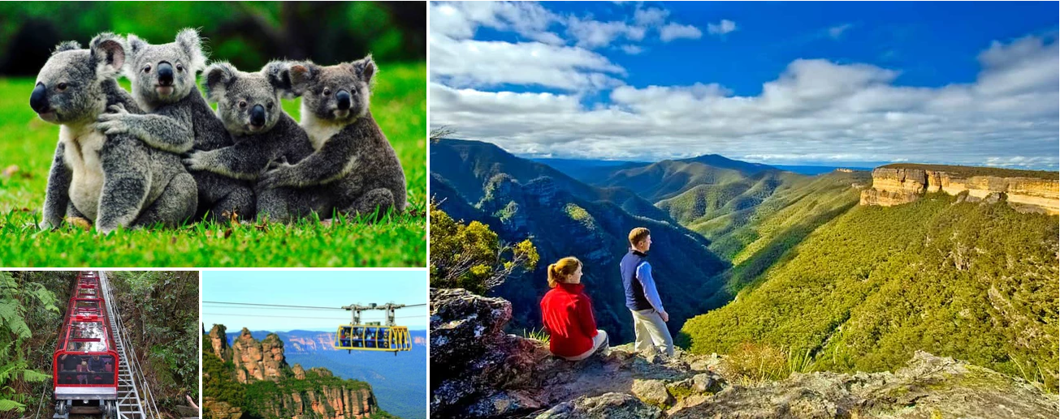
День 4
Перелет в Тасманию. Национальный парк Тасман с огромными утесами и контрастным пейзажами побережья Южного океана. Посещение одной из самых известных тюрем в истории - порт Артур. Встреча с тасманским дьяволом во плоти. Дегустация свежих устриц. Ночевка в Хобарте.
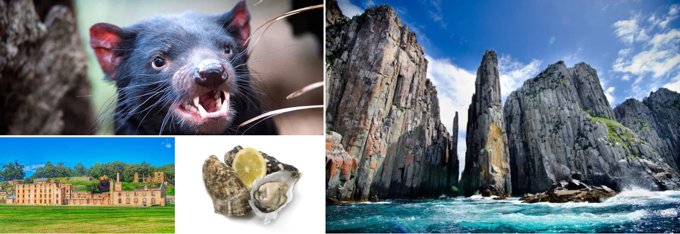
День 5
Знакомство со столицей Тасмании – городом Хобарт. Подъем на гору Веллингтон с панорамный обзором. Прогулка в национальном парке горы Филд с реликтовыми дождевыми лесами и древовидными папоротниками. Посещение форелевых прудов и фотоохота за утконосом. Ночевка в Хобарте.
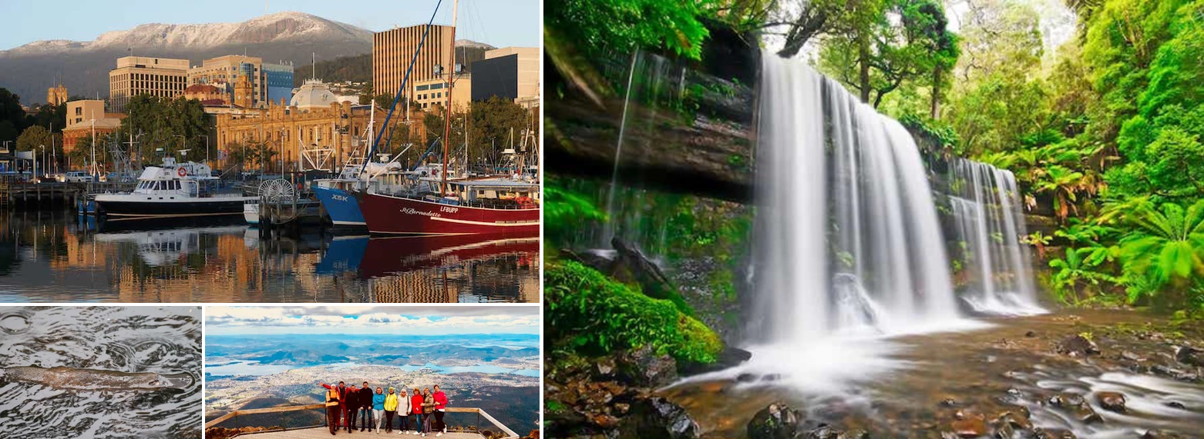
День 6
Перелет на север континента в тропический Кэрнс. Трансфер в курортную зону Палм Ков. Свободный день и отдых на пляже. Ночевка в Палм Ков на побережье.
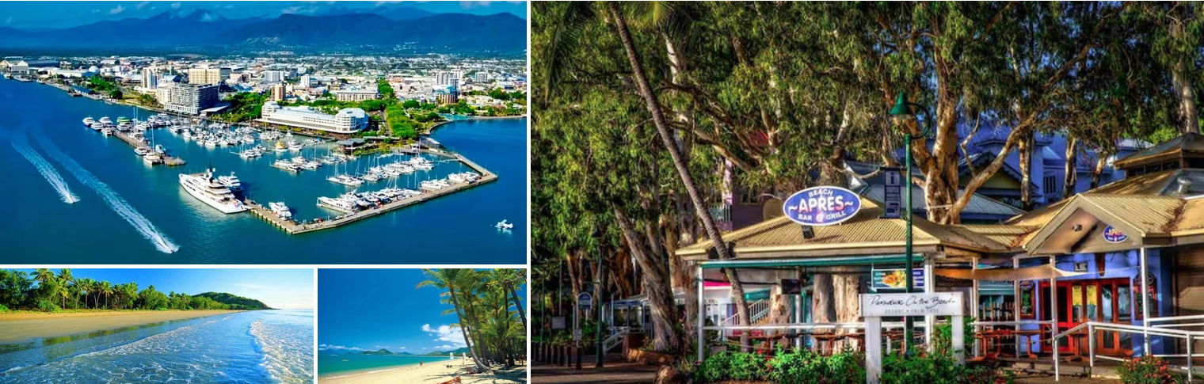
День 7
Целодневный круиз в морской заповедник на Большой барьерный риф – природное наследие ЮНЕСКО. Дайвинг и плавание с маской и ластами в красочном подводном мире. Обед и отдых на специальной платформе. Здесь же подводная лодка со стеклянным днем и возможность полетать на вертолете над рифами. Ночевка в Палм Ков.
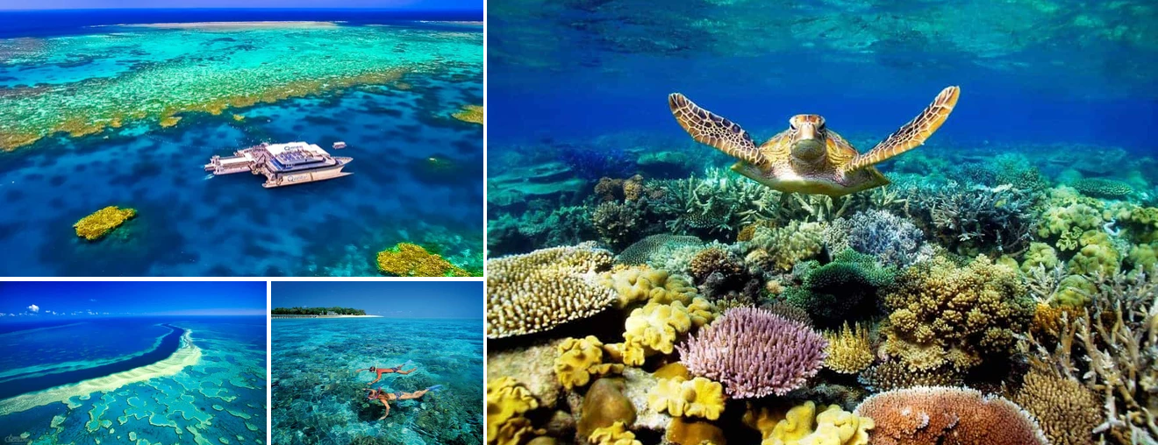
День 8
Погружение в мир природы и культуры тропиков Австралии. Прогулка по самым древним джунглями на планете, визит в центр культуры аборигенов. Нац. парк Куранда, включенный в список наследия ЮНЕСКО. Природа и животный мир плоскогорья Атертон. Ночевка в Палм Ков.
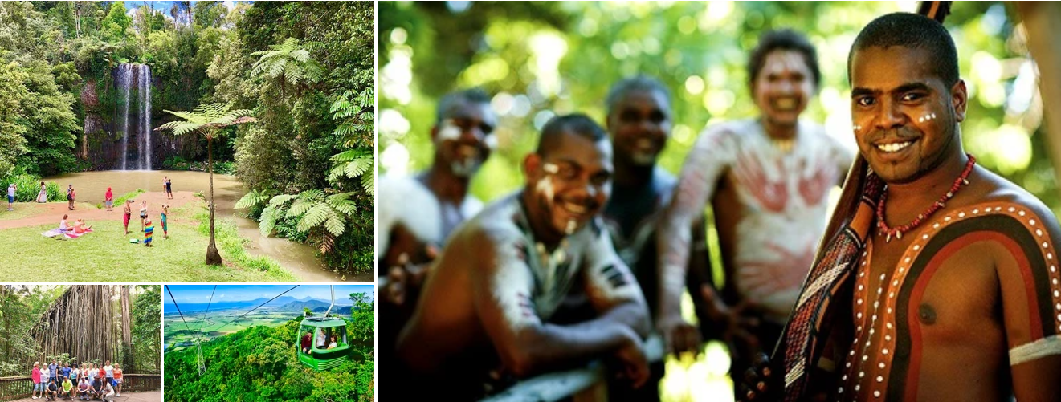
День 9
Перелет в Мельбурн. Знакомство с главными достопримечательностями культурной и спортивной столицы континента. Свободный вечер и ночевка в Мельбурне.
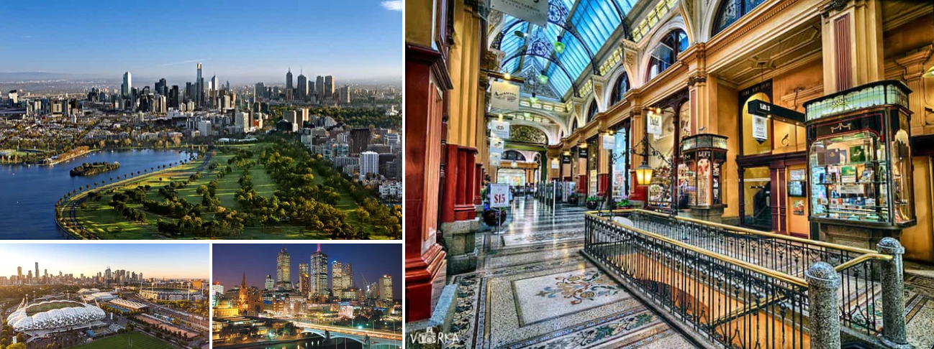
День 10
Путешествие по Великой океанской дороге. Прогулка в нац парке Грейт Отвей. Прогулка по побережью Южного океана к знаменитыми 12 апостолам. По дороге попугаи и сонные коалы. Ночевка в Мельбурне.
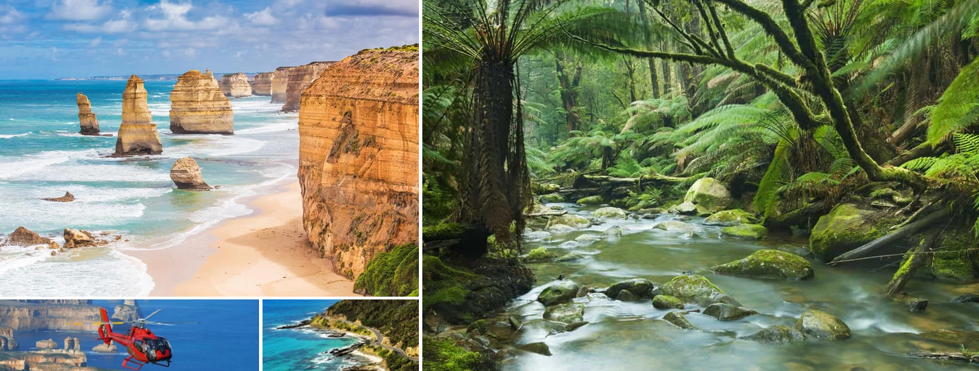
День 11
Перелет в Новую Зеландию в Квинстаун. Знакомство с мировой столицей приключений, городом королевы и окрестностями. Ночевка в Квинстауне - самом живописном городе Новой Зеландии на берегу ледникового озера Вакатипу.
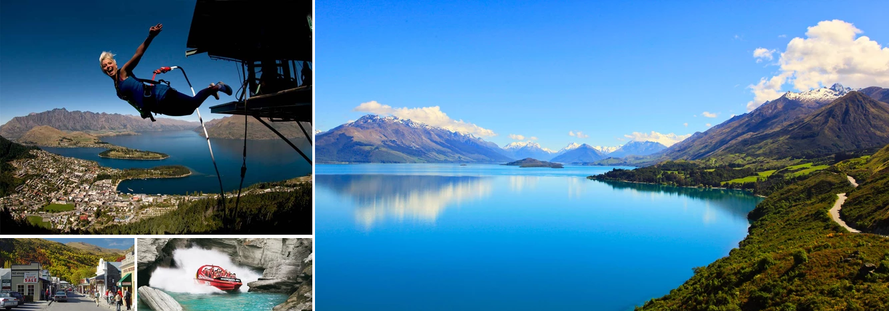
День 12
Путешествие в нац. парк Земля фиордов – наследие ЮНЕСКО с круизом по восьмому чуду света - фиорду Милфорд саунд. Полет над горными хребтами Южных Альп. Город Королевы - Квинстаун. Ночевка в Квинстауне.
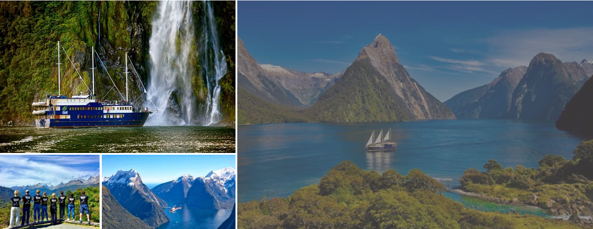
День 13
Путешествие в регион самых высоки гор Новой Зеландии. Визит самой старой таверне страны и знаменитого забора с лифчиками. Прогулка по побережью озера Вонака и центр Загадок и лабиринт. Обзорные площадки озер Вонака и Хавеа. Прогулка к водопаду в нац. парке Горы Вдохновения – наследие ЮНЕСКО. Прогулка на побережье Тасманого моря по песчаным дюнам. Прогулка в дождевых лесах и вокруг зеркального озера Матисон в нац. парке Западные земли – наследие ЮНЕСКО. Ночевка у подножия ледника в нац. парке Западные земли.
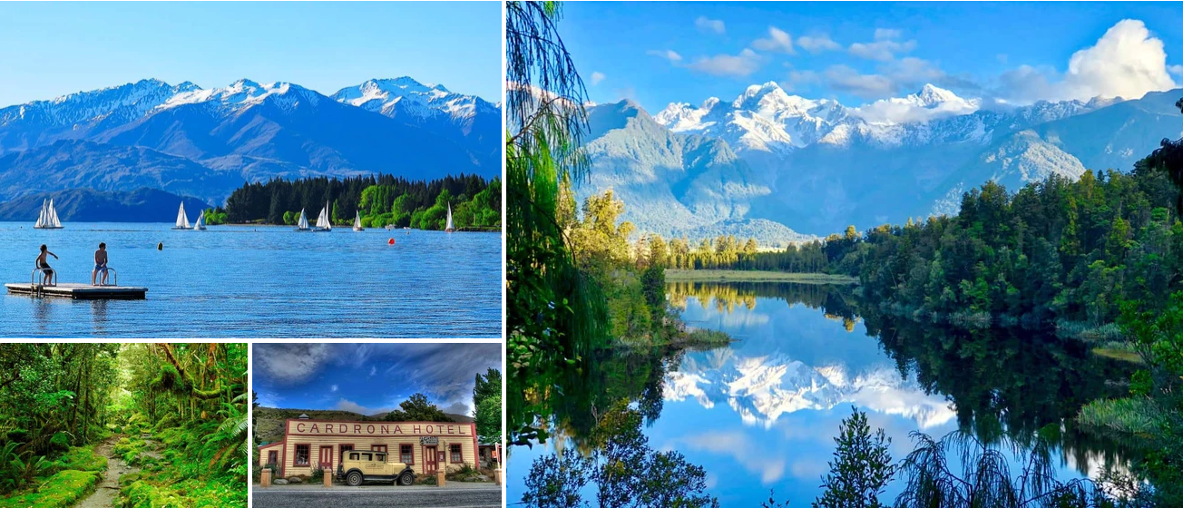
День 14
Прогулка к леднику Франса Иосифа. Приключения на ледниках. Бескрайние пляжи Западного побережья Тасманого моря. Прогулка по удивительным Блинчиковым скалам в нац. парке Папароа, Прогулка к морским котикам. Ночевка в городе Вестпорт на побережье Тасманого моря.
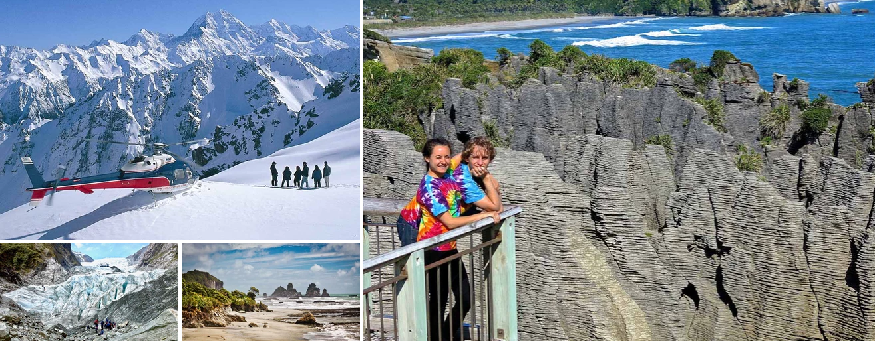
День 15
Прогулка в нац парке Озера Нельсона, кормление черных лебедей и огромных угрей на озере Ротоити Дегустация вин на винодельне Мальборо. Круиз на Южный остров через пролив Кука и вдоль узких заливов королевы Шарлотты. Ночевка с столице страны Веллингтон.
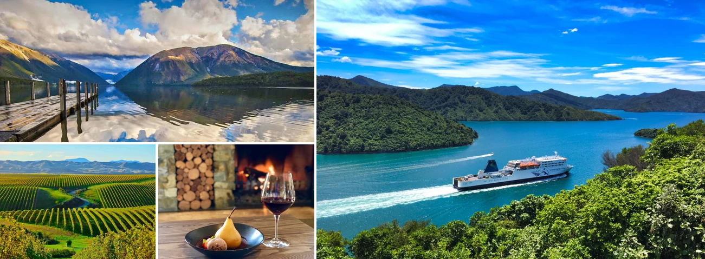
День 16
Знакомство со столицей. Панорамный вид на пролив Кука и столицу с вершины древнего вулкана. Прогулка в лесу, где назгулы гнались за хоббитами. Обед на пляже Тасманого моря. Прогулка в таинственном «эльфийском» лесу. Ночевка в Долине вулканов в самом центре нац. парка Тонгариро (природное и культурное наследие ЮНЕСКО) – Мордор и гора Doom из фильма «Властелин колец». Магический закат в Долине Вулканов.
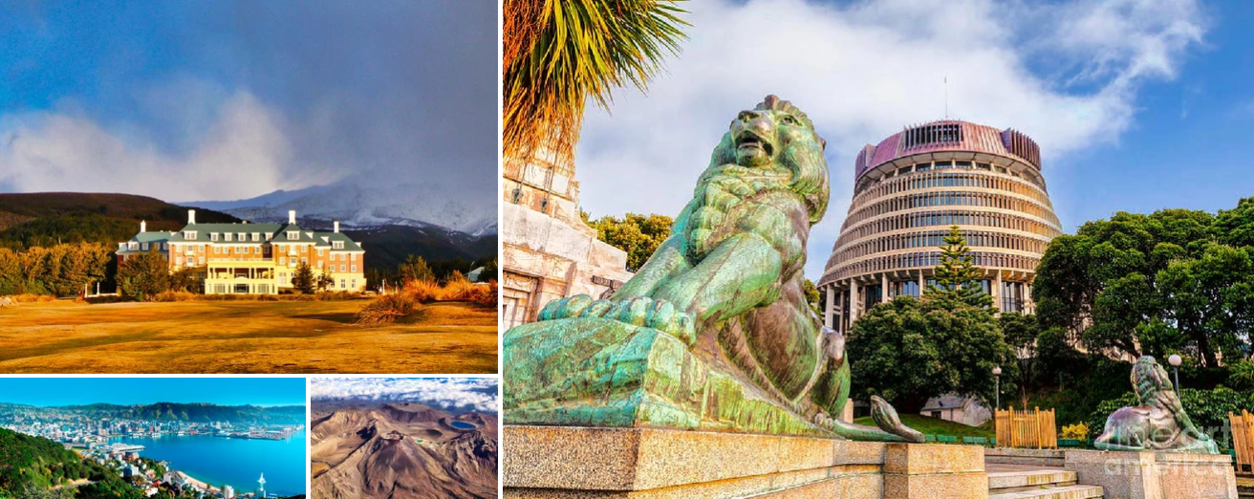
День 19
Трансфер в аэропорт. Вылет из Австралии, завершение программы. Счастливого Вам пути!
День 17
Прогулка в Долине вулканов к живописному водопаду. Озеро Таупо и прогулка к водопаду Хука. Прогулка по одной из самых красочных геотермальных долин мира с озером Шампанским и ванными дьявола. Прогулка по Долине гейзеров с наблюдением за самым высоким гейзером Южного полушария. Любуемся «эволюционным чудом» - птицей Киви. Знаменитая Хака в маорийской деревне с ужином Ханги. Ночевка в городе Роторуа на берегу озера Роторуа, заполнившего древнюю кальдеру вулкана.
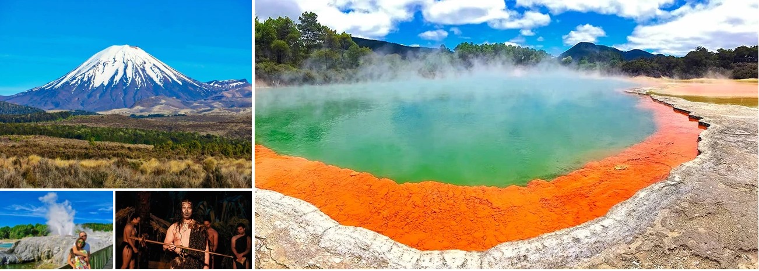
День 18
Приключение в светящихся пещерах со «звездным небом» с круизом на лодке по подземной реке. Знакомство с главными яркими гранями Окленда. Панорамный вид на город «Парусов и Вулканов» с кратера древнего вулкана. Ночевка в центре Окленда.
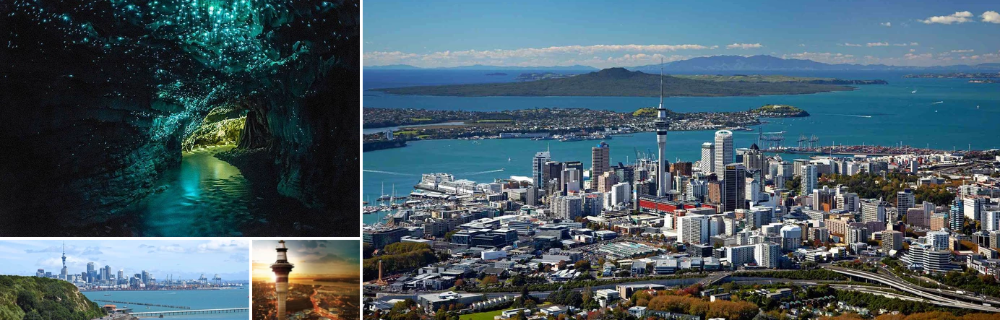
День 19
Прощание с Новой Зеландией, трансфер в аэропорт, завершение программы. Счастливого пути! Каке те ано! До Новых встреч!

